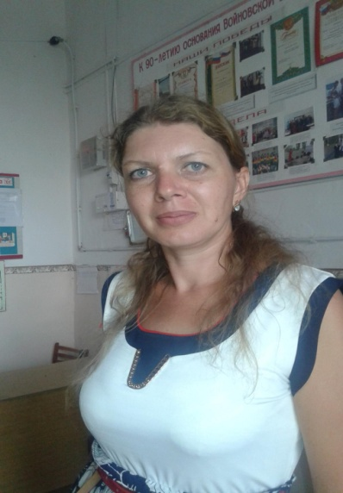 Глинка Анна Алексеевна
Образование - Высшее, РГПУ 2006. Специальность - "Русский язык и литература". Квалификация по диплому - Учитель русского языка и литературы. Занимаемая должность и преподаваемый предмет - Учитель русского языка и литературы (русский язык, литература), педагог дополнительного образования. Квалификация - Соответствие занимаемой должности. Руководитель школьного МО учителей гуманитарного цикла. Общий педстаж -13 лет. Педстаж в ВСОШ №9 - 12 лет.
Тихонова Лариса Владимировна
Образование - Высшее, РГПИ 1984. Специальность - "Русский язык и литература с дополнительной специальностью иностранный язык". Квалификация по диплому - Учитель русского языка и литературы и испанского языка. Занимаемая должность и преподаваемый предмет - Учитель английского языка (английский язык), педагог дополнительного образования. Квалификация - Первая квалификационная категория. Общий педстаж – 21 год. Педстаж в ВСОШ №9 - 7 лет.
Коновальцева Татьяна Владимировна
Образование - Высшее, РГПИ 1988. Специальность - "История, обществознание, советское право". Квалификация по диплому – учитель истории, обществознания, советского права. Занимаемая должность и преподаваемый предмет - Учитель истории (история), обществознания. Квалификация – высшая квалификационная категория. Общий педстаж -27лет. Педстаж в ВСОШ №9 – 27лет.

Айгунова Наида Магомедовна
Образование - Высшее, РГПИ 1992. Специальность - "Биология". Квалификация по диплому - Учитель биологии. Занимаемая должность и преподаваемый предмет - Учитель МХК, изобразительного искусства и музыки, педагог дополнительного образования. Квалификация – вторая квалификационная категория. Общий педстаж -35 лет. Педстаж в ВСОШ №9 – 26 лет.
Ищенко Светлана Виссарионовна
Образование - Высшее, РГПИ 1984. Специальность – «Русский язык и литература». Квалификация по диплому - Учитель русского языка и литературы. Занимаемая должность и преподаваемый предмет - Учитель русского языка и литературы (русский язык, литература) . Первая квалификационная категория. Общий педстаж - 31 год. Педстаж в ВСОШ №9 - 29 лет,88637043118

